МИНИСТЕРСТВО ОБРАЗОВАНИЯ И НАУКИ
РОССИЙСКОЙ ФЕДЕРАЦИИ

КАЗАНСКИЙ ГОСУДАРСТВЕННЫЙ АРХИТЕКТУРНО-СТРОИТЕЛЬНЫЙ УНИВЕРСИТЕТ

Кафедра Водоснабжения и водоотведения

КОНСТРУКЦИИ СОЕДИНЕНИЯ ОТДЕЛЬНЫХ ЗВЕНЬЕВ ТРУБ ВОДОВОДОВ И ВОДОПРОВОДНЫХ СЕТЕЙ

Методические указания к выполнению
лабораторных работ для студентов
направления подготовки «Строительство»

Казань
2014

УДК 628.12:628.292
ББК 38.761.1:38.71.2
К 31

К31Конструкции соединения отдельных звеньев труб водоводов и водопроводных сетей: Методические указания к выполнению лабораторных работ для студентов направления подготовки «Строительство» / Сост.: И.А. Каюмов. – Казань: Изд-во Казанск. гос. архитект.-строит. ун-та, 2014. – 15 с.

Печатается по решению Редакционно-издательского совета Казанского государственного архитектурно-строительного университета

В методических указаниях представлен порядок и последовательность выполнения лабораторной работы с учетом всех требований действующих ГОСТов и СНиПов по водоснабжению.

Рецензент
Генеральный директор ООО «РАФФ++»
Р.Ф. Залялиев

УДК 628.12:628.292
БКК 38.761.1:38.71.2

© Казанский государственный архитектурно-строительный университет, 2014

© Каюмов И.А., 2014
Конструкции соединения отдельных звеньев труб водоводов и водопроводных сетей

Водоводы и водопроводные сети предназначены для подачи и распределения (транспортирования) воды потребителям. Стоимость и надежность функционирования систем подачи и распределения воды в значительной мере определяется материалом труб и конструкцией соединения отдельных звеньев.
Для прокладки напорных водоводов и сетей СП 31.13330.2012 рекомендует использовать железобетонные, асбестоцементные, пластмассовые трубы. Стальные трубы допускается использовать:
- на участках с расчетным внутренним давлением превышающим 1,5
МПа;
- для переходов под железными и автомобильными дорогами, через водные преграды и овраги;
- в местах пересечения хозяйственно-питьевого водопровода с сетями канализации;
- при прокладке трубопроводов по автодорожным и городским мостам, по опорам эстакад и в туннелях.
Для систем хозяйственно-питьевого водоснабжения могут применяться трубы, материалы которых разрешены к использованию органами здравоохранения.
Согласно данным [8],приведенным в приложении 3, укрупненных показателей прокладки водоводов и водопроводных сетей наименьшая удельная стоимость (6-39 руб/м) прокладки асбестоцементных и полиэтиленовых труб, а наибольшая (8-156 руб/м) - железобетонных и стальных труб (в ценах 1982).
Согласно ГОСТ 22000-86 железобетонные напорные трубы подразделяются на следующие типы:
ТН - цилиндрические раструбные с круглым отверстием и стыковыми соединениями, уплотняемыми при помощи резиновых колец;
ТНП - цилиндрические с круглым отверстием с полимерным сердечником раструбными стыковыми соединениями, уплотняемыми при помощи резиновых колец с полимерным сердечником, раструбные;
ТНС - цилиндрические с круглым отверстием и стыковыми соедине-ниями;уплотняемыми при помощи резиновых колец.
Конструкция и характеристика железобетонных напорных труб приведены соответственно на (рис. 1) и в таблице 1.

Таблица 1
Характеристика железобетонных напорных труб

Типоразмер | Диаметр условного прохода, мм | Полезная длина,  мм
1 | 2 | 3
ТН 30.25 | 300 | 2500
ТН 40.25 | 400 | 2500
ТН 50.25 | 500 | 2500
ТН 50.50 | 500 | 5000
ТН 60.25 | 600 | 2500
ТН 60.50 | 600 | 5000
ТН 80.35 | 800 | 3500
ТН 80.50 | 800 | 500О
ТН 100.35 | 1000 | 3500
ТН 100.50 | 1000 | 5000
ТН 140.50 | 1400 | 5000
ТН 160.50 | 1600 | 5000
ТН 200.50 | 2000 | 5000
ТН 240.50 | 2400 | 5000
ТИП 40.50 | 400 | 5000
ТНП 50.50 | 500 | 5000
ТИП 60.50 | 600 | 5000
ТНП 80.50 | 800 | 5000
ТНП 100.50 | 1000 | 5000
ТНП 120.50 | 1200 | 5000
ТИС 25.50 | 250 | 5000
ТНС 30.50 | 300 | 5000
ТНС 30.100 | 300 | 10000
ТНС 40.50 | 400 | 5000
ТНС 40.100 | 400 | 10000
ТНС 50.50 | 500 | 5000
ТНС 50.100 | 500 | 10000
ТИС 60.50 | 600 | 5000
ТНС 60.100 | 600 | 10000

Соединения отдельных звеньев напорных железобетонных труб – раструбное. Герметичность стыка обеспечивается резиновыми кольцами круглого поперечного сечения (диаметрами 24 мм для труб диаметрами до 1400 мм и 30 мм – для труб диаметрами 1600 мм и более), закатываемыми в процессе монтажа трубопровода в раструбную щель (рис. 1б).
В соответствие с ГОСТ 539-80 напорные асбестоцементные трубы и муфты (рис. 2) в зависимости от величины рабочего давления подразделяются на четыре класса (таблица 2).
Таблица 2

Класс |  | Величина рабочего давления, МПа
труб | муфт
ВТ 6 | САМ 6 | 6
'ВТ 9 | САМ 9 | 9
ВТ 12 | САМ 12 | 12
[ВТ 15 | САМ 15 | 15

Размеры труб типа 2 в мм приведены в таблице 3.
Таблица 3
Условный проход | Внутренний диаметр d |  |  |  | Наружный диаметр  обточенных концов,D | Толщина стенки обточенного конца, s
 | ВТ6 | ВТ9 | ВТ12 | ВТ15 |  | ВТ6 | ВТ9 | ВТ12 | ВТ15
200 | 200 | 196 | 188 | 180 | 224 | 12 | 14 | 18 | 22
250 | 248 | 242 | 234 | 226 | 274 | 13 | 16 | 20 | 24
300 | 292 | 286 | 276 | 267 | 324 | 16 | 19 | 24 | 28,5
350 | 337 | 329 | 317 | 307 | 373 | 18 | 22 | 28 | 33
400 | 385 | 377 | 363 | 352 | 427 | 21 | 25 | 32 | 37,5
500 | 476 | 466 | 450 | 436 | 528 | 26 | 31 | 39 | 46

Герметичность стыка напорных асбестоцементных труб обеспечивается резиновыми кольцами (ГОСТ 5228).
Трубы напорные из полиэтилена (ГОСТ 18599-2001) изготавливаются в прямых отрезках, бухтах и на катушках.
Размеры (рис. 3) и максимальные рабочие давления труб из полиэтилена ПЭ 80 приведены в таблице 3.
Согласно п.11.20 СП 31.13330.2012 толщина стенок стальных труб электросварных прямошовных (ГОСТ 10704-91) определяется расчетом с учетом условий работы трубопровода, но не менее 2 мм (таблица 4).

Таблица 4
Наружный диаметр, мм | Теоретическая масса 1 м труб, кг, при толщине стенки, мм
 | 2,0 | 2,2 | 2,5 | 2,8 | 3,0 | 3,2 | 3,5 | 3,8 | 4,0 | 4,5 | 5,0 | 5,5 | 6,0 | 7,0
1 | 2 | 3 | 4 | 5 | 6 | 7 | 8 | 9 | 10 | 11 | 12 | 13 | 14 | 15
24 | 1,09 | 1,18 | 1,33 | - | - | - | - | - | - | - | - | - | - | -
25 | 1,13 | 1,24 | 1,39 | - | - | - | - | - | - | - | - | - | - | -
26 | 1,18 | 1,29 | 1,45 | - | - | - | - | - | - | - | - | - | - | -
27 | 1,23 | 1,35 | 1,51 | - | - | - | - | - | - | - | - | - | - | -
28 | 1,28 | 1,40 | 1,57 | - | - | - | - | - | - | - | - | - | - | -
30 | 1,38 | 1,51 | 1,70 | - | - | - | - | - | - | - | - | - | - | -
32 | 1,48 | 1,62 | 1,82 | 2,02 | 2,15 | - | - | - | - | - | - | - | - | -
33 | 1,53 | 1,67 | 1,88 | 2,09 | 2,22 | - | - | - | - | - | - | - | - | -
33,7 | 1,56 | 1,71 | 1,92 | 2,13 | 2,27 | - | - | - | - | - | - | - | - | -
35 | 1,63 | 1,78 | 2,00 | 2,22 | 2,37 | - | - | - | - | - | - | - | - | -
36 | 1,68 | 1,83 | 2,07 | 2,29 | 2,44 | - | - | - | - | - | - | - | - | -
38 | 1,78 | 1,94 | 2,19 | 2,43 | 2,59 | - | - | - | - | - | - | - | - | -
40 | 1,87 | 2,05 | 2,31 | 2,57 | 2,74 | - | - | - | - | - | - | - | - | -
42 | 1,97 | 2,16 | 2,44 | 2,71 | 2,89 | - | - | - | - | - | - | - | - | -
44,5 | 2,10 | 2,29 | 2,59 | 2,88 | 3,07 | - | - | - | - | - | - | - | - | -
45 | 2,12 | 2,32 | 2,62 | 2,91 | 3,11 | - | - | - | - | - | - | - | - | -
48 | 2,27 | 2,48 | 2,81 | 3,12 | 3,33 | 3,54 | 3,84 | - | - | - | - | - | - | -
48,3 | 2,28 | 2,50 | 2,82 | 3,14 | 3,35 | 3,56 | 3,87 | - | - | - | - | - | - | -
51 | 2,42 | 2,65 | 2,99 | 3,33 | 3,55 | 3,77 | 4,10 | - | - | - | - | - | - | -
53 | 2,52 | 2,76 | 3,11 | 3,47 | 3,70 | 3,93 | 4,27 | - | - | - | - | - | - | -
54 | 2,56 | 2,81 | 3,18 | 3,54 | 3,77 | 4,01 | 4,36 | - | - | - | - | - | - | -
57 | 2,71 | 2,97 | 3,36 | 3,74 | 4,00 | 4,25 | 4,62 | - | - | - | - | - | - | -
60 | 2,86 | 3,14 | 3,55 | 3,95 | 4,22 | 4,48 | 4,88 | 5,27 | - | - | - | - | - | -
63,5 | 3,03 | 3,33 | 3,76 | 4,19 | 4,48 | 4,76 | 5,18 | 5,59 | - | - | - | - | - | -
70 | 3,35 | 3,68 | 4,16 | 4,64 | 4,96 | 5,27 | 5,74 | 6,20 | 6,51 | - | - | - | - | -
73 | 3,50 | 3,84 | 4,35 | 4,85 | 5,18 | 5,51 | 6,00 | 6,48 | 6.81 | - | - | - | - | -
76 | 3,65 | 4,00 | 4,53 | 5,05 | 5.40 | 5,75 | 6,26 | 7,10 | 7,93 | 8,75 | 9,56 | - | - | -
Продолжение таблицы 4
1 | 2 | 3 | 4 | 5 | 6 | 7 | 8 | 9 | 10 | 11 | 12 | 13 | 14 | 15
83 | 4,00 | 4,38 | 4,96 | 5,54 | 5,92 | 6,30 | 6,86 | 7,42 | 7,79 | 8,71 | 9,62 | 10,51 | - | -
89 | 4,29 | 4,71 | 5,33 | 5,95 | 6,36 | 6,77 | 7,38 | 7,98 | 8,38 | 9,38 | 10,36 | 11,33 | - | -
95 | 4,59 | - | 5,70 | - | - | 7,24 | - | - | - | - | 11,10 | - | - | -
102 | 4,93 | 5,41 | 6,13 | 6,85 | 7,32 | 7,80 | 8,50 | 9,20 | 9,67 | 10,82 | 11,96 | 13,09 | - | -
108 | 5,23 | 5,74 | 6,50 | 7,26 | 7,77 | 8,27 | 9,02 | 9,76 | 10,26 | 11,49 | 12,70 | 13,90 | - | -
114 | 5,52 | 6,07 | 6,87 | 7,68 | 8,21 | 8,74 | 9,54 | 10,33 | 10,85 | 12,15 | 13,4 | 14,72 | - | -
127 | 6,17 | 6,77 | 7,68 | 8,58 | 9,17 | 9,77 | 10,66 | 11,55 | 12,13 | 13,59 | 15,04 | 16,48 | - | -
133 | 6,46 | 7,10 | 8,05 | 8,99 | 9,62 | 10,24 | 11,18 | 12,11 | 12,73 | 14,26 | 15,78 | 17,29 | - | -
140 | 6,81 | 7,48 | 8,48 | 9,47 | 10,14 | 10,80 | 11,78 | 12,76 | 13,42 | 15,04 | 16,65 | 18,24 | - | -
152 | 7,40 | 8,13 | 9,22 | 1030 | 11,02 | 11,74 | 12,82 | 13,89 | 14,60 | 16,37 | 18,13 | 19,87 | - | -
159 | 7,74 | 8,51 | 9,65 | 10,79 | 11,54 | 12,30 | 13,42 | 14,52 | 15,29 | 17,15 | 18,99 | 20,82 | 22,64 | 26,24
168 | 8,19 | 9,00 | 10,20 | 11,41 | 12,21 | 13,01 | 14,20 | 15,39 | 16,18 | 18,14 | 20,10 | 22,04 | 23,97 | 27,79
177,8 | 8,67 | 9,53 | 10,81 | 12,08 | 12,93 | 13,78 | 15,04 | 16,31 | 17,14 | 19,23 | 21,31 | 23,37 | 25,42 | 29,49
180 | - | - | - | - | - | - | - | - | 17,36 | - | 21,58 | - | - | -
193,7 | 9,46 | 10,39 | 11,79 | 13,18 | 14,11 | 15,03 | 16,42 | 17,80 | 18,71 | 21,00 | 23,27 | 25,53 | 27,77 | 32,23
219 | - | - | 13,35 | 14,93 | 15,98 | 17,03 | 18,60 | 20,17 | 21,21 | 23,80 | 26,39 | 28,96 | 31,52 | 36,60
244,5 | - | - | - | - | 17,87 | 19,04 | 20,80 | 22,56 | 23,72 | 26,63 | 29,53 | 32,42 | 35,42 | 41,00
273 | - | - | - | - | - | - | 23,26 | 25,23 | 26,54 | 29,80 | 23,05 | 36,28 | 39,51 | 45,92
325 | - | - | - | - | - | - | - | - | 31,67 | 35,57 | 39,46 | 43,34 | 47,20 | 54,90
355,6 | - | - | - | - | - | - | - | - | 34,68 | 38,96 | 43,23 | 47,49 | 51,73 | 60,18
377 | - | - | - | - | - | - | - | - | 36,79 | 41,34 | 45,87 | 50,39 | 54,90 | 63,87
406,4 | - | - | - | - | - | - | - | - | 39,70 | 44,60 | 49,50 | 54,38 | 59,25 | 68,95
426 | - | - | - | - | - | - | - | - | 41,63 | 46,78 | 51,91 | 57,04 | 62,15 | 72,33
530 | - | - | - | - | - | - | - | - | 64,74 | 71,14 | 77,54 | 90,29 | 102,99 | 115,64
630 | - | - | - | - | - | - | - | - | - | - | - | 107,55 | 122,72 | 137,83
720 | - | - | - | - | - | - | - | - | - | - | - | 123,09 | 140,47 | 157,81
820 |  |  |  |  |  |  |  |  |  |  |  | 140,35 | 160,20 | 180,00
920 |  |  |  |  |  |  |  |  |  |  |  | 157,61 | 179,93 | 202,20

Продолжение таблицы 4
Наружный диаметр, мм | Теоретическая масса 1 м труб, кг, при толщине стенки, мм
 | 8,0 | 9,0 | 10 | 11 | 12 | 13 | 14 | 16 | 17,5 | 18 | 19 | 20 | 21 | 22
1 | 2 | 3 | 4 | 5 | 6 | 7 | 8 | 9 | 10 | 11 | 12 | 13 | 14 | 15
159 | 26,24 | - | - | - | - |  | - | - | - | - | - | - | - | -
168 | 31,57 | - | - | - | - | - | - | - | - | - | - | - | - | -
177,8 | 33,50 | - | - | - | - | - | - | - | - | - | - | - | - | -
193,7 | 36,64 | - | - | - | - | - | - | - | - | - | - | - | - | -
219 | 41,63 | 46,61 | - | - | - | - | - | - | - | - | - | - | - | -
244,5 | 46,66 | 52,27 | - | - | - | - | - | - | - |  | - | - | - | -
273 | 52,28 | 58,60 | - | - | - | - | - | - | - | ' - | - | - | - | -
325 | 62,54 | 70,14 | - | - | - | - | - | - | - | - | - | - | - | -
355,6 | 68,58 | 76,93 | 85,23 | - | - | - | - | - | - | - | - | - | - | -
377 | 72,80 | 81,68 | 90,51 | - | - | - | - | - | - | - | - | - | - | -
406,4 | 78,60 | 88,20 | 97,76 | 107,26 | 116,72 | - | - | - | - | - | - | - | - | -
426 | 82,47 | 92,55 | 102,59 | 112,58 | 122,52 | - | - | - | - | - | - | - | - | -
530 | 102,99 | 115,64 | 128,24 | 140,79 | 153,30 | 165,75 | 178,15 | 202,82 | 221,18 | 227,28 | 239,44 | 251,55 | 263,61 | 275,62
630 | 122,72 | 137,83 | 152,90 | 167,92 | 182,89 | 197,81 | 212,68 | 242.27 | 264,34 | 271,67 | 286,30 | 300,87 | - | -
720 | 140,47 | 157,81 | 175,10 | 192,33 | 209,52 | 226,66 | 243,75 | 277,79 | 303,18 | 311,62 | 328,47 | 345,26 | 362,01 | 378,70
820 | 160,20 | 180,00 | 199,76 | 219,46 | 239,12 | 258,72 | 278,28 | 317,25 | 346,34 | 356,01 | 375,32 | 394,58 | 413,79 | 432,96
920 | 179,93 | 202,20 | 224,42 | 246,59 | 268,71 | 290,78 | 312,81 | 356,70 | 389,50 | 400,40 | 422,18 | 443,91 | - | -
1020 | 199,66 | 224,39 | 249,08 | 273,72 | 298,31 | 322,84 | 347,33 | 396,16 | 432,65 | 444,79 | 469,04 | 493,23 | 517,37 | 541,47
1120 | 219,39 | 246,59 | 273,74 | 300,85 | 327,90 | 354,90 | 381,86 | 435,62 | 475,81 | 481,19 | 515,89 | 542,55 | - | -
1220 | - | 268,79 | 298,40 | 327,97 | 357,49 | 386,96 | 416,38 | 475,08 | 518,97 | 533,58 | 562,75 | 591,88 | - | -
1420 | - | - | 347,73 | 382,23 |  | 416,68 | 451,08 | 485,44 | 554,00 | 605,29 | 622,36 | 656,46 | 690,52 | - | -

Продолжение таблицы 4

Наружный диаметр, мм | Теоретическая масса 1 м труб, кг, при толщине стенки, мм
 | 23 | 24 | 25 | 26 | 27 | 28 | 29 | 30 | 31 | 32
1 | 2 | 3 | 4 | 5 | 6 | 7 | 8 | 9 | 10 | 11
530 | 287,58 | 299,49 | - | - | - | - | - | - | - | -
720 | 395,35 | 411,95 | 411,95 | 428,49 | 444,99 | 461,44 | 477,84 | 510,49 | - | -
820 | 452,07 | 471,13 | 490,15 | 509,11 | 528,03 | 546,89 | 565,71 | 584,48 | - | -
1020 | 565,51 | 589,51 | 613,45 | 637,35 | 661,20 | 685,00 | 708,75 | 732,45 | 756,10 | 779,70

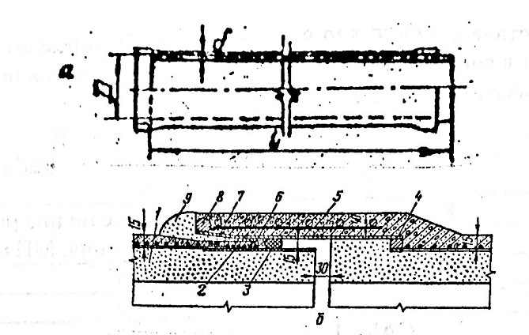
Рис. 1. Конструкциижелезобетонных труб: а- с сердечником; б- стыка их соединения:
1- втулочный конец;
2- раструб;
3,4- резиновые и переходные кольца;
5,8 - арматурные сетки и кольцо жесткости;
6- замок;
7- раструбная обечайка;

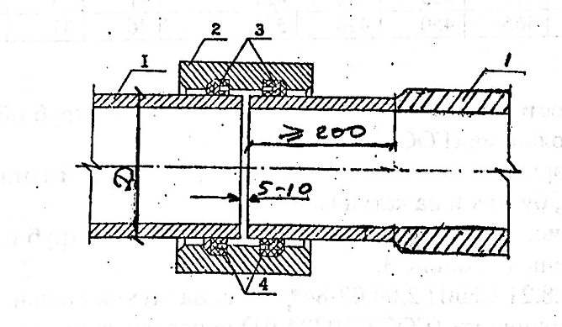
Рис. 2. Соединение асбестоцементных труб муфтой САМ:
1- асбестоцементная труба;
2- асбестоцементная муфта САМ;
3- уплотнительное резиновое кольцо;
4- цилиндрические отверстия в резиновом уплотнительном кольце.

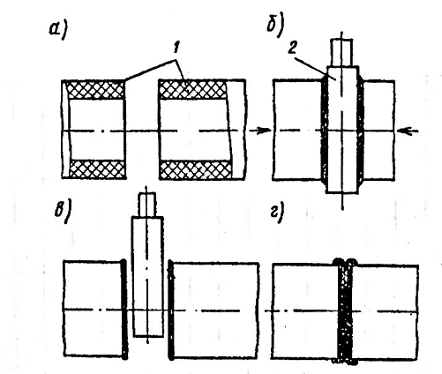
Рис. 3. Стыковая сварка полиэтиленовых труб нагретым инструментом:
а- подготовка торцов труб к сварке; б- оплавление торцов труб;
в- технологическая пауза; г- осадка оплавленных торцов труб под давлением:

1- свариваемые торцы труб;
2- нагретый инструмент.
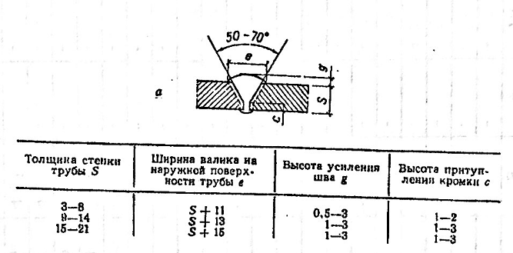
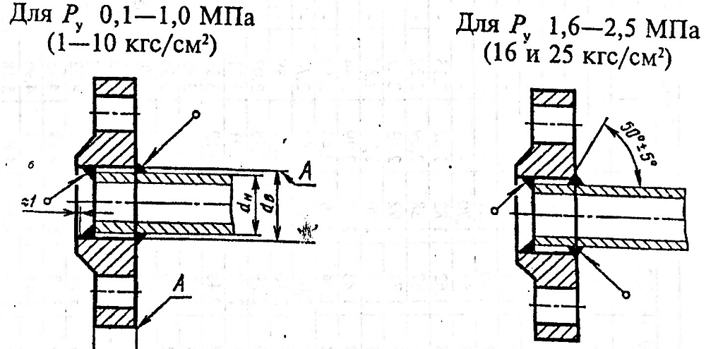
Рис. 4. Конструкции соединения стальных труб: а- сварное; б- фланцевое

Характеристика труб стальных электросварных прямошовных приведен в таблице 4. Отдельные звенья стальных труб соединяются сварным (рис.4а) или фланцевым (рис. 4 б) стыками.
Целью данной лабораторной работы являются закрепленные студентами теоретических знаний и получение практических навыков умения правильно принимать конструкции стыков отдельных звеньев труб при проектировании, строительстве реконструкции и проведении ремонтных работ при эксплуатации водоводов и водопроводных сетей.

Состав лабораторной работы

1. Конструкция соединения железобетонных напорных труб.

На лабораторном стенде имеется стыковое соединение железобетонных напорных труб. Вам необходимо найти его и представить:
- эскиз с указанием размеров;
- область применения;
- требования, предъявляемые к конструкции соединения железобетонных напорных труб.

2. Конструкция соединения асбестоцементных напорных труб

На лабораторном стенде имеются стыковые соединения асбестоцементных труб при помощи муфт САМ. Вам следует найти его и представить:
- эскиз с указанием размеров;
- область применения;
- условия обеспечения герметичности стыка.

3. Конструкция соединения полиэтиленовых труб
3.1. На лабораторном стенде имеются соединения полиэтиленовых труб сваркой в стык. Вам необходимо найти его и представить:
- эскиз с указанием размеров;
- область применения;
- глубину проплавления кромок труб;
- величину смещения кромок стен труб;
- используемый способ сварки (в стык или в раструб);
- условия обеспечения герметичности стыка.

3.2. На лабораторном стенде имеется конструкция соединения полиэтиленовых труб при помощи фланцев. Вам необходимо найти его и представить:
- эскиз с указанием размеров;
- область применения;
- условия обеспечения герметичности стыка.

4. Конструкции и соединения стальных труб.

4.1. Сварной стык
На лабораторном стенде представлен сварной стык стальных труб. Вам предлагается его найти и представить:
- эскиз с указанием размеров;
- область применения сварного стыка;
- размеры сварного стыкового соединения труб;
- требования к обработке торцов труб;
- способ сварки стыка труб;
- условия обеспечения герметичности стыка.

4.2. Фланцевое соединение стальных труб
На лабораторном стенде имеется фланцевое соединение стальных труб. Необходимо найти его и представить:
- эскиз с указанием размеров;
- область применения фланцевого соединения стальных труб;
- условия обеспечения герметичности стыка.

Инструмент

Для проведения лабораторной работы необходимы следующие измерительные инструменты:
- металлические линейки;
- штангенциркуль (ГОСТ 166);
-стенкомер (ГОСТ 1358);
- рулетка (ГОСТ 7502).

Литература

1. ГОСТ 539-80. Трубы и муфты асбестоцементные напорные. М.: Стандарты. 1995 – 13с.
2. ГОСТ 10704-91. Трубы стальные электросварные прямошовные. М.:
Стандарты. - 1999. - 11 с.
3. ГОСТ 12820-80*. Фланцы стальные плоские приварные на Ру от 0,1 до 2,5 МПа. М.: Стандарты, 1996,11 с.
4. ГОСТ 18599-2001. Трубы напорные из полиэтилена. М.: Стандарты. 2002-20 с.
5. ГОСТ 22000-86. Трубы бетонные и железобетонные. М.: Стандарт. 1989.-8 с.
6. Николадзе Г.И., Сомов М.А. Водоснабжение: Учебник для вузов. -М.: Стройиздат, 1995. - 688 с: ил.
7. Монтаж систем внешнего водоснабжения и канализации/А.К. Перешивкин, А.Л. Александров, Е.Д. Булыгин и др.; Под ред. А.К. Перешивкина. - 4-е изд., перераб. и доп. - М.: Стройиздат, 1988. - 653 с: ил.
8. Пособие по водоснабжению и канализации городских и сельских поселений (к СНиП 2.07.01-89). М.: 1991. - 40 с.
9. СП 31.13330.2012 Водоснабжение. Наружные сети и сооружения. Актуализированная редакция СНиП 2.04.02-84*. М.: ФГУП ЦПП, 2004. -61 с.
10. СП 129.13330.2011. Наружные сети и сооружения водоснабжения и канализации. Актуализированная редакция СНиП 3.05.04-85*. - М.: Минстрой России, 2018. - 26 с.

КОНСТРУКЦИИ СОЕДИНЕНИЯ ОТДЕЛЬНЫХ ЗВЕНЬЕВ ТРУБ ВОДОВОДОВ И ВОДОПРОВОДНЫХ СЕТЕЙ

Методические указания к выполнению
лабораторных работ для студентов
направления подготовки «Строительство»

Составитель: Каюмов Ирек Абдулхаирович

